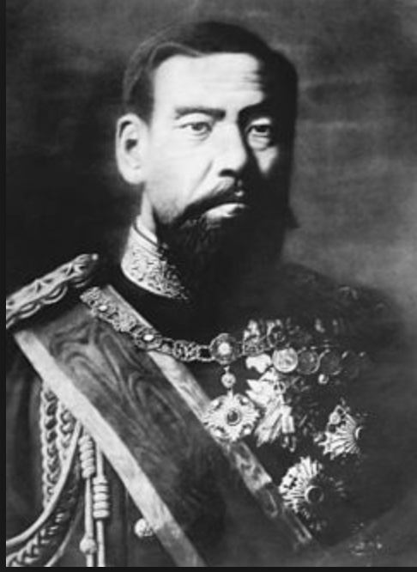
Figura 1. Emperador Meiji Tennō (明治天皇). Mutsuhito

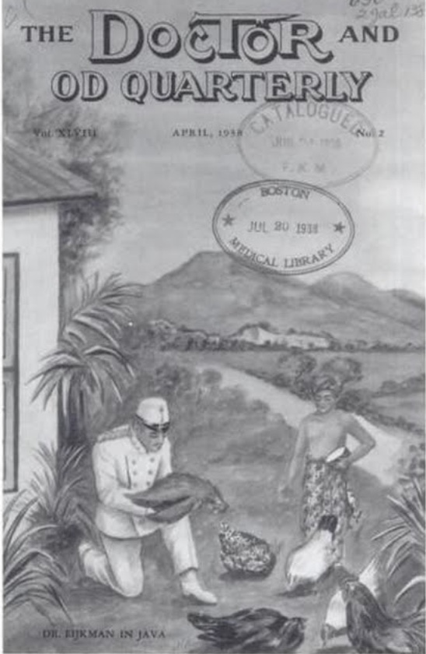

Figura 2. Eijkman en Java

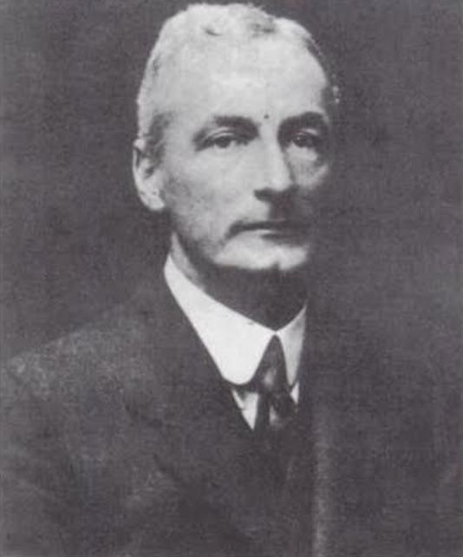
Figura 3. William Fletcher
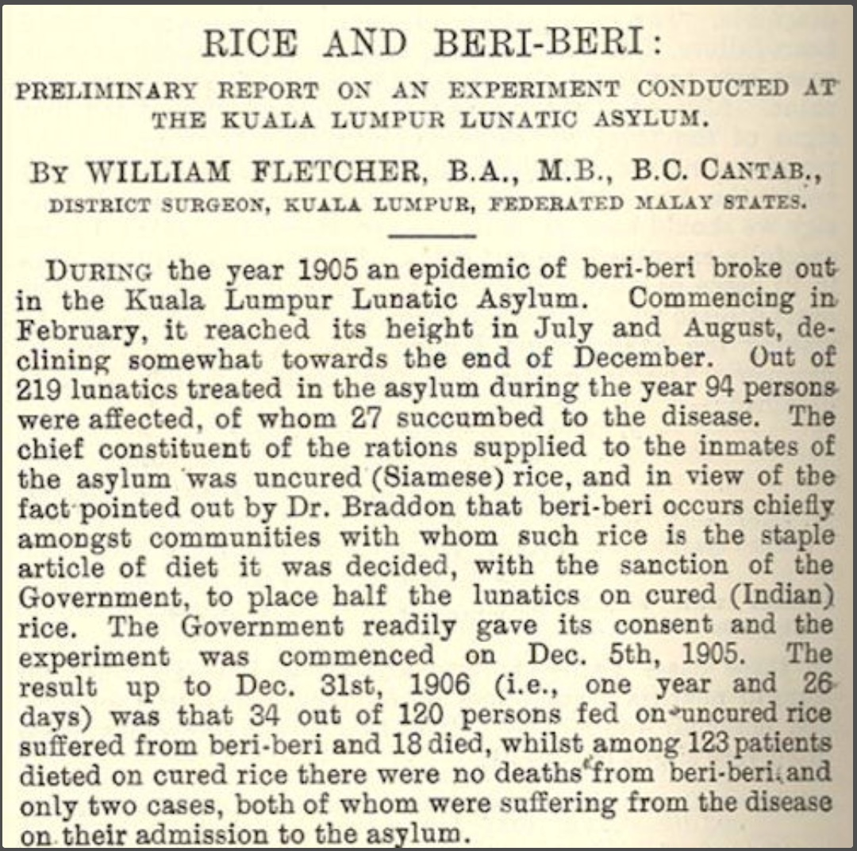
Figura 4. The Lancet: Rice and beri-beri: Preliminary report on an experiment conducted at the Kuala Lumpur lunatic asylum

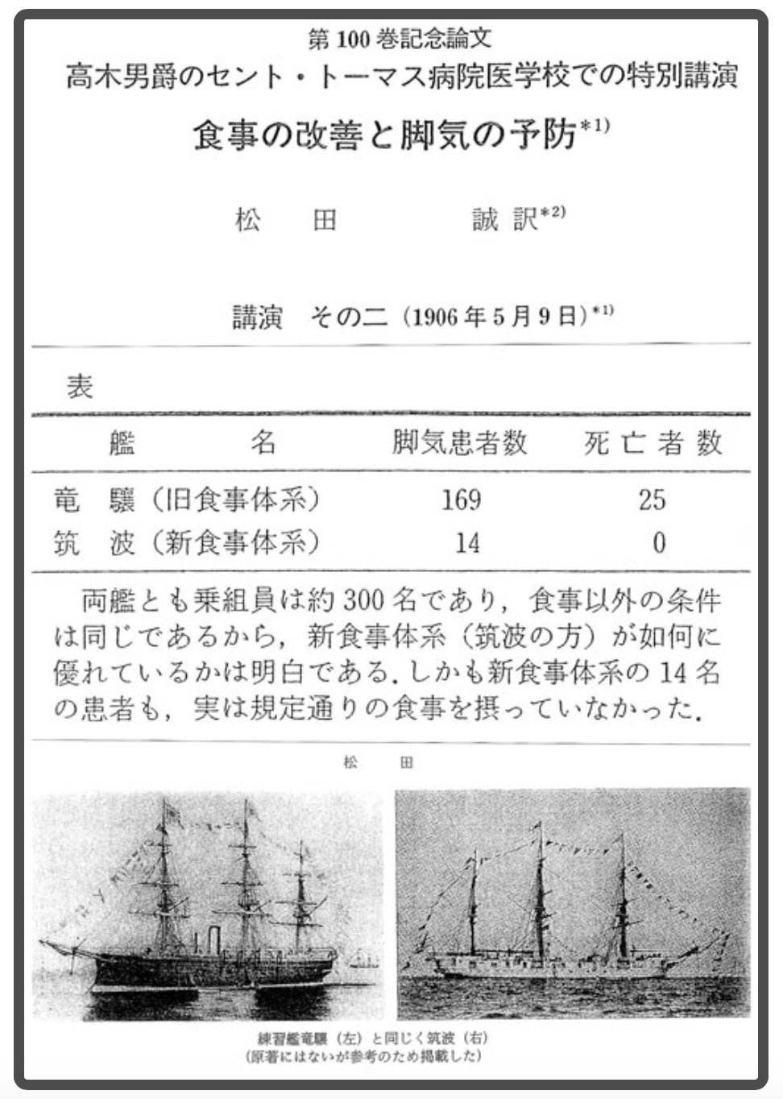
Figura 5. Datos originales del Riujo (169 enfermos, 14 fallecidos) y del Tsukuba (25 enfermos, sin fallecidos)
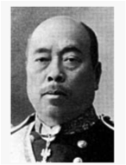
Figura 6. Kanehiro Takaki
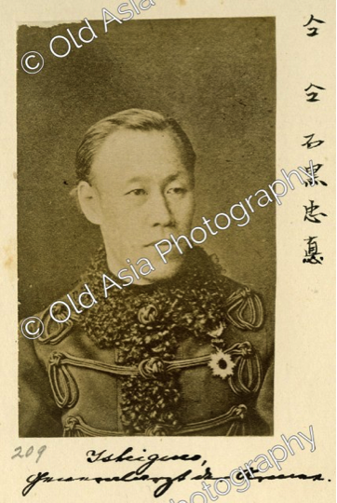
Figura 7. General Médico Tadanao Ishiguro

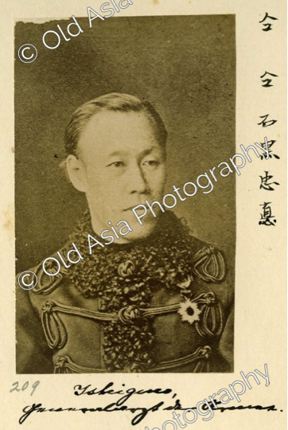
General Médico
Tadanao Ishiguro

